LA DIVERSIDAD EN LAS AULAS. TIC para Altas Capacidades

Español » Planet Blog » Atención la diversidad en las aulas: TIC para Altas Capacidades

Atención la diversidad en las aulas: TIC para Altas Capacidades
Options
- Send to friend
Tags
- Activboard
- actividades
- ActivInspire
- aprender
- aula
- blog
- digital
- educación
- enseñanza
- habilidades
- Imágenes
- innovación
- interactividad
- internet
- libro digital
- multimedia
- PDI
- Pizarra digital
- portátiles
- presentación
- Promethean
- tablets
- tecnología
- TIC
- web 2.0

Planet Blog
Espacio para la reflexión y el dialogo en torno a la educación, proponiendo contenidos innovadores, consejos y recursos útiles eminentemente prácticos.
- RSS for Posts

Atención la diversidad en las aulas: TIC para Altas Capacidades
Rate This
Andrés Carlos López Herrero
5 Feb 2012 8:16 AM
More Sharing ServicesShare | Share on facebookShare on twitter
Share on email| 1
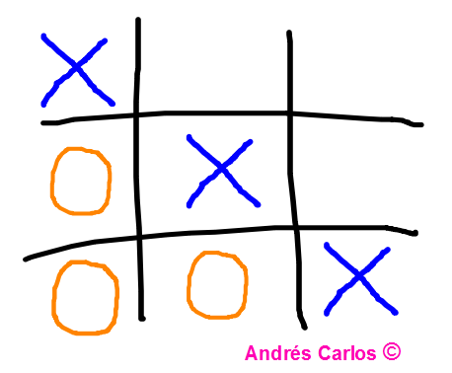
No hace tanto que bastaba con la valoración del coeficiente intelectual para evaluar si un/a alumno/a estaba por encima de la media. En la actualidad conocemos que existe un importante porcentaje de personas con altas capacidades que no ha sido detectado puesto que muchas habilidades no se evalúan, muestran o perciben en el estricto ámbito de la enseñanza escolar. Es de vital importancia que la labor educativa se centre en la detención temprana de estos/as alumnos/as y busque la forma de dar una respuesta educativa acertada.

Atendiendo a Renzulli (1994), la sobredotación intelectual se define por la posesión, con igual medidas y relacionadas, de tres conjuntos básicos de características:
1- 1- Una capacidad intelectual superior a la media, en relación tanto a habilidades generales como específicas.

2- 2- Un alto grado de dedicación a las tareas refiriéndose a perseverancia, resistencia, práctica dedicada, confianza en sí mismo, etc.

3- 3- Altos niveles de creatividad, considerando la creatividad como capacidad de las personas para responder con fluidez, flexibilidad y originalidad.

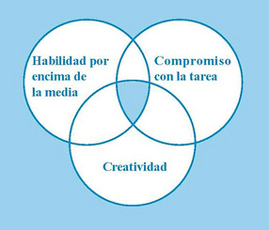
Teoría de los tres anillos de Renzulli, según la cual la sobredotación ocuparía la intersección entre los tres anillos.

Según un informe sobre los Beneficios del Uso de las TIC en la Educación de Alumnos con Sobredotación Intelectual, publicado por el MEC (2005), se afirma que las características cognitivas y el tipo de necesidades de las personas con altas capacidades les convierten en la población idónea para acometer y utilizar adecuadamente la tecnología y sus posibilidades.
¿Qué posibilidades presenta el uso educativo de las TIC con el alumnado de Altas Capacidades?
1. Proyectos interactivos, que permiten manejar información para la realización de investigaciones o ampliaciones del currículo. La mayoría de los recursos provienen del uso de internet, provocando procesos de pensamiento superior, críticos y creativos, e implicando la resolución de problemas, enunciación de juicios, análisis y síntesis, y evitando así el hastío que les produce a los alumnos de altas capacidades realizar tareas que ya dominan. (Monge, 2012) Por ejemplo, las webquest.
2. Recursos de información on-line, responden a los requerimientos (nivel de comprensión, diferentes intereses y motivaciones) del alumnado de altas capacidades por ser accesibles en tiempo y espacio. Por ejemplo, las bibliotecas virtuales.
3. Entornos de aprendizaje colaborativo, posibilitan compartir conocimientos, experiencias y/o crear materiales inexistentes con personas de todo el planeta. Beneficioso para el alumnado de altas capacidades por su necesidad de explorar y la motivación que les suponen los desafíos rompiendo con lo convencional. Por ejemplo, las wikis.
4. Plataformas de edición o lanzamientos de productos, donde el alumnado con altas capacidades puede dar a publicitar sus conocimientos y producciones, ayudándole a desarrollar su talento y creatividad. Por ejemplo, páginas web, blog, foros, edición de textos e imágenes, música, material multimedia, dibujos, etc.

Recomendaciones: visitar las páginas web Tic para educar y ARCE Quiero Saber abundante material para la atención educativa al alumnado con altas capacidades.

Referencias:
Renzulli, J.S. (1994). El concepto de los tres anillos de la superdotación: un modelo de desarrollo para una productividad creativa. En Benito Mate, Y. (Coord.). Intervención e investigación psicoeducativas en alumnos superdotados. Salamanca: Amarú Ediciones, pp 41-78.
MEC (2005) Creatividad y rendimiento escolar: Cómo detectar y desarrollar las capacidades de los niños bien dotados. Consultado el 01 de febrero del 2012, en, http://ares.cnice.mec.es/informes/06/documentos/home.htm
Monge, C. (2012) Alumnos con altas capacidades y las tic. EducaMadrid. Consultado el 01 de febrero de 2012, en, http://www.educa2.madrid.org/web/camelia.monge/mi-wiki/-/wiki/Principal/Portada;jsessionid=33794B1B166D93364425DB1372CCB9FC
- 0 Comments
tecnología, educación, TIC, sobredotación, talento, atención a la diversidad, altas capacidades, creatividaed, Andrés Carlos López Herrero

